**Тема уроку. Закон збереження маси.**

Під час хімічних реакцій одні речовини перетворюються в інші. А чи відбуваються якісь зміни з масою речовин в результаті реакції? На це запитання відповість нова тема.

У 1748 році М. В. Ломоносов сформулював найважливіший закон хімії – **закон збереження маси**.

Такий же результат значно пізніше, не знаючи про дослідження Ломоносова, одержав французький учений А. Л. Лавуазьє, який сформулював закон збереження маси у 1789 р.

Сучасне формулювання закону збереження маси (інколи його ще називають законом Ломоносова-Лавуазьє) має вигляд:

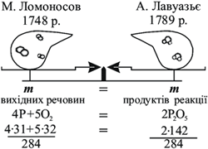

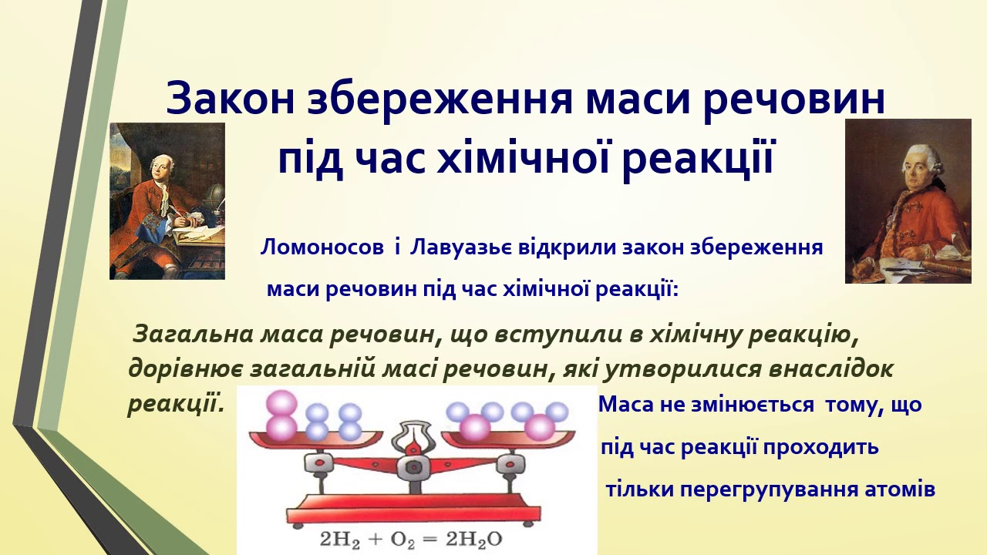

**Приклад.***Скільки грамів вуглекислого газу (CO2) виділилося в результаті розкладу малахіту (Cu2(OH)2CO3) масою 2,21 г, якщо при цьому утворився купрум оксид масою 1,59 г і вода масою 0,18 г?*

|  |  |
| --- | --- |
| **Дано:** m(Cu2(OH)2CO3) = 2,21 г m(CuO) = 1,59 г m(H2O) = 0,18 г | 7-20-1 m(CO2) = 2,21 – (1,59 + 0,18) = 0,44 (г). |
| m(CO2) – ? |

**Відповідь:** *Під час розкладу малахіту масою 2,21 г виділиться вуглекислий газ масою 0,44 г.*

**Підсумок**

**Суть закону збереження маси полягає ось у чому:**

* **маса речовин до реакції дорівнює масі речовин після реакції;**
* **він підтверджує, що речовини не зникають без сліду й утворюються з нічого;**
* **підтверджується висновок про те, що суть хімічних реакцій полягає в перегрупуванні атомів вихідних речовин й утворенні нових сполук;**
* **завдяки закону збереження маси можна складати рівняння реакцій і робити за ними розрахунки.**

**На цьому законі ґрунтується визначення коефіцієнтів у рівняннях хімічних реакцій. Кількість атомів кожного хімічного елемента у лівій та правій частині хімічних рівнянь повинно бути однаковим.**

**Завдання:**

1.Вивчити **§23.**

2. Виконати вправи № 5, 9 на сторінці 112.